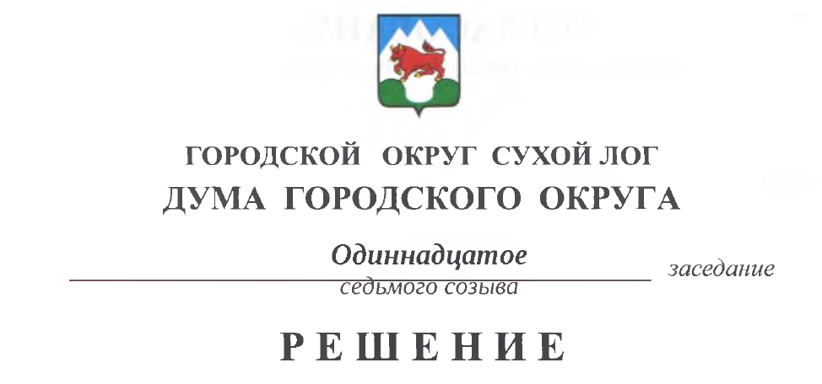
от 25.05.2023 № 98-РД

О признании утратившим силу решения городской Думы муниципального образования «город Сухой Лог» от 27.10.2005 № 102-РГД «О введении на территории городского округа Сухой Лог системы налогообложения в виде единого налога на вмененный доход для отдельных видов деятельности»

В связи с признанием утратившим силу с 1 января 2021 года главы 26 Налогового кодекса Российской Федерации на основании Федерального закона от 29 июня 2012 года № 97-ФЗ «О внесении изменений в часть первую и часть вторую Налогового кодекса Российской Федерации и статью 26 Федерального закона «О банках и банковской деятельности», руководствуясь статьей 23 Устава городского округа Сухой Лог Дума городского округа
РЕШИЛА:
- Признать утратившими силу:
- Решение городской Думы муниципального образования «город Сухой Лог» от 27.10.2005 № 102-РГД «О введении на территории городского округа Сухой Лог системы налогообложения в виде единого налога на вмененный доход для отдельных видов деятельности» (газета «Знамя Победы» № 133, 09.11.2005);
- Решение Думы городского округа от 21.12.2006 № 206-РД «О внесении изменения в приложение к Решению городской Думы от 27.10.2005 № 102-РГД «О введении на территории городского округа Сухой Лог системы налогообложения в виде единого налога на вмененный доход для отдельных видов деятельности» (газета «Знамя Победы» № 183, 26.12.2006);
- Решение Думы городского округа от 20.11.2007 № 288-РД «О внесении изменений и дополнений в Решение Сухоложской городской Думы от 27.10.2005 № 102-РГД «О введении на территории городского округа Сухой Лог системы налогообложения в виде единого налога на вмененный доход для отдельных видов деятельности» (газета «Знамя Победы» № 134, 27.11.2007);
- Решение Думы городского округа от 13.11.2008 № 78-РД «О внесении изменений в Решение Думы городского округа Сухой Лог от 27.10.2005 № 102-РГД «О введении на территории городского округа Сухой Лог системы налогообложения в виде единого налога на вмененный доход для отдельных видов деятельности» (газета «Знамя Победы» № 134, 18.11.2008);
- Решение Думы городского округа от 30.06.2009 № 169-РД «О внесении изменений в Решение Думы городского округа Сухой Лог от 27.10.2005 № 102-РГД «О введении на территории городского округа Сухой Лог системы налогообложения в виде единого налога на вмененный доход для отдельных видов деятельности» (газета «Знамя Победы» № 73-74, 09.07.2009);
- Решение Думы городского округа от 25.02.2010 № 238-РД «О внесении изменения в заголовок приложения к Решению Думы городского округа Сухой Лог от 27.10.2005 № 102-РГД «О введении на территории городского округа Сухой Лог системы налогообложения в виде единого налога на вмененный доход для отдельных видов деятельности» (газета «Знамя Победы» № 21, 02.03.2010);
- Решение Думы городского округа от 27.03.2014 № 224-РД «О внесении изменений в Решение Думы городского округа Сухой Лог от 27.10.2005 № 102-РГД «О введении на территории городского округа Сухой Лог системы налогообложения в виде единого налога на вмененный доход для отдельных видов деятельности» (газета «Знамя Победы» № 25, 01.04.2014);
- Решение Думы городского округа от 25.09.2014 № 276-РД «О внесении изменений в Решение Думы городского округа от 27.10.2005 № 102-РГД «О введении на территории городского округа Сухой Лог системы налогообложения в виде единого налога на вмененный доход для отдельных видов деятельности» (газета «Знамя Победы» № 77, 30.09.2014);
- Решение Думы городского округа от 26.11.2015 № 386-РД «О внесении изменений в Решение Думы городского округа от 27.10.2005 № 102-РГД «О введении на территории городского округа Сухой Лог системы налогообложения в виде единого налога на вмененный доход для отдельных видов деятельности» (газета «Знамя Победы» № 95, 01.12.2015);
- Решение Думы городского округа от 20.12.2016 № 491-РД «О внесении изменений в Решение Думы городского округа от 27.10.2005 № 102-РГД «О введении на территории городского округа Сухой Лог системы налогообложения в виде единого налога на вмененный доход для отдельных видов деятельности» (газета «Знамя Победы» № 102, 27.12.2016).
- Настоящее решение вступает в силу со дня его официального опубликования.
- Опубликовать настоящее решение в газете «Знамя Победы» и разместить на официальном сайте городского округа Сухой Лог.
- Контроль исполнения настоящего решения возложить на комиссию по экономической политике, бюджету, финансам и налогам (С.А. Комягин).

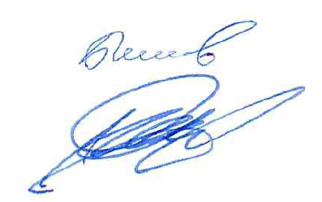
Председатель
Думы городского округа Е.Г. Быков

Глава
городского округа Р.Р. Мингалимов

